ESERCITAZIONE PER VERIFICA SCRITTA SULLE DISEQUAZIONI

- $$3x−8<9x+1$$

- $$7x−8≥2x+2$$

- 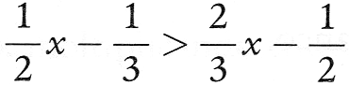

- 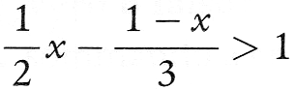

- $$\frac{3x−8}{x−3}≥0$$

- $$\frac{3x−8}{x−3}<\frac{9x+1}{3−x}$$

- 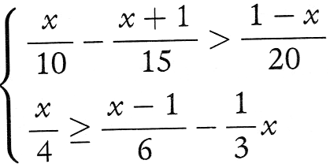

- 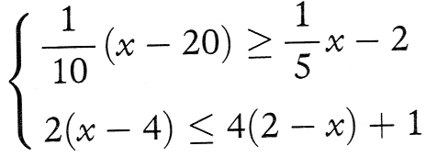

- $$\begin{aligned}\left\{\frac{3x−8}{x−3}≥1 | \right.\end{aligned}$$

